1.Sử dụng phân tích chi phí-lợi ích để lựa chọn giữa các phương án thay thế
Phương án này sẽ tốn bao nhiêu tiền, thời gian, công sức?
Phương án này mang lại giá trị gì?
Kết luận: So sánh lợi ích và chi phí của từng phương án, chọn phương án có lợi ích cao hơn chi phí nhiều nhất.
2. Software Architecture (Kiến trúc phần mềm) là việc thiết kế bức tranh tổng thể của một hệ thống phần mềm, bao gồm:
Chia hệ thống thành các phần (subsystems)
→ Ví dụ: giao diện, xử lý nghiệp vụ, cơ sở dữ liệu.
Quyết định các phần đó liên lạc với nhau thế nào
→ Gọi hàm, gửi API, message, v.v.
Xác định giao diện (interface) giữa các phần
→ Mỗi phần cho phép phần khác dùng gì và dùng ra sao
Kiến trúc phần mềm quyết định cấu trúc lớn của hệ thống và ảnh hưởng lâu dài đến chất lượng phần mềm.
3.
Kiến trúc phần mềm quan trọng vì nó giúp hệ thống được xây dựng rõ ràng, dễ làm việc và dễ phát triển lâu dài.
Cụ thể:
Giúp mọi người hiểu hệ thống dễ hơn
→ Nhìn vào kiến trúc là biết hệ thống gồm những phần nào, làm gì.
Cho phép nhiều người làm song song
→ Mỗi người/nhóm làm một phần riêng, không ảnh hưởng nhau.
Chuẩn bị cho việc mở rộng hệ thống sau này
→ Dễ thêm chức năng mới mà không phải sửa toàn bộ hệ thống.
Hỗ trợ tái sử dụng
→ Có thể dùng lại module, class, service cho dự án khác.
4. Kiến trúc tốt phải cho thấy: hệ thống gồm gì, kết nối thế nào, chạy ra sao, chia sẻ dữ liệu gì và chạy ở đâu.
5. Kiến trúc ổn định (stable architecture) là kiến trúc được thiết kế sao cho hệ thống dễ bảo trì và đáng tin cậy về lâu dài.
Kiến trúc ổn định giúp hệ thống dễ mở rộng, ít rủi ro và tiết kiệm công sức bảo trì.
6.Phát triển mô hình kiến trúc nên làm theo các bước sau:
Vẽ phác thảo kiến trúc tổng thể trước
→ Chưa cần chi tiết, chỉ cần thấy bức tranh lớn.
Dựa vào yêu cầu chính và các use case
→ Hệ thống cần làm gì thì kiến trúc phải phục vụ đúng cái đó.
Xác định các thành phần chính
→ Ví dụ: giao diện, xử lý nghiệp vụ, cơ sở dữ liệu, dịch vụ.
Chọn kiểu kiến trúc phù hợp (architectural pattern)
→ Ví dụ: Layered, MVC, Client–Server, Microservices…
Gợi ý làm việc nhóm
→ Nhiều nhóm thiết kế độc lập bản nháp, sau đó ghép lại những ý tưởng tốt nhất.
7. Sau khi có bản phác thảo kiến trúc, ta tiếp tục hoàn thiện (refine) kiến trúc theo các bước:
Làm rõ cách các thành phần tương tác với nhau
Phân chia dữ liệu và chức năng hợp lý
Xem có thể tái sử dụng framework sẵn có không
Xét từng use case và điều chỉnh kiến trúc
Hoàn thiện (mature) kiến trúc
8. Để mô tả kiến trúc phần mềm, ta có thể dùng UML. Tất cả các sơ đồ UML đều có ích, nhưng 4 loại sau phù hợp nhất cho kiến trúc:
Package Diagram
→ Dùng để nhóm các lớp / module lại với nhau
👉 Cho thấy cấu trúc logic của hệ thống.
Subsystem Diagram
→ Thể hiện hệ thống gồm những hệ con nào và quan hệ giữa chúng
👉 Phù hợp cho cái nhìn ở mức kiến trúc cao.
Component Diagram
→ Mô tả các thành phần phần mềm khi chạy (component, service, library)
👉 Cho thấy ai phụ thuộc vào ai.
Deployment Diagram
→ Mô tả phần mềm được triển khai ở đâu
👉 Chạy trên server nào, máy nào, thiết bị nào
9. 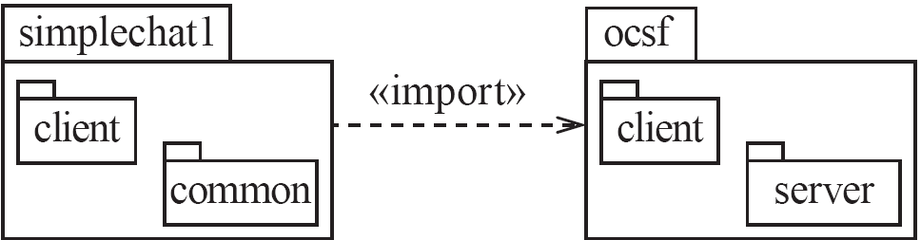
Giải thích hình vẽ:
simplechat1
→ Là package của ứng dụng chính
→ Bên trong có:
client: phần chương trình phía người dùng
common: các lớp dùng chung
ocsf
→ Là package thư viện / framework
→ Bên trong có:
client: lớp hỗ trợ client
server: lớp hỗ trợ server
«import» (mũi tên nét đứt)
→ simplechat1 phụ thuộc / sử dụng package ocsf
→ Nghĩa là code của simplechat1 import và dùng lại các lớp trong ocsf
Ý nghĩa kiến trúc:
Ứng dụng không tự viết lại từ đầu, mà tái sử dụng framework
Package diagram cho biết hệ thống được chia package thế nào và package nào phụ thuộc package nào.
10.
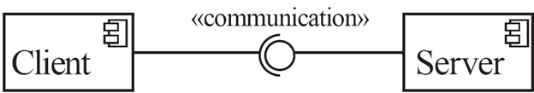
Client
→ Một component phía người dùng
→ Có giao diện (interface) để giao tiếp
Server
→ Một component phía máy chủ
→ Cung cấp dịch vụ cho client
«communication»
→ Chỉ ra kết nối giao tiếp giữa Client và Server
→ Thường là network, API, socket, HTTP…
Biểu tượng tròn (interface)
→ Thể hiện giao diện kết nối giữa các component
→ Client gọi, Server cung cấp
Ý nghĩa kiến trúc:
Mỗi component là một khối độc lập
Giao tiếp thông qua interface, không phụ thuộc chi tiết bên trong
Dễ thay thế, mở rộng, bảo trì
Component diagram cho thấy các khối phần mềm chạy thực tế và cách chúng giao tiếp thông qua interface.
11.
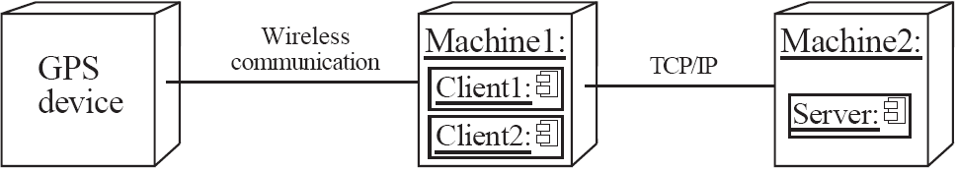
Dùng để mô tả phần mềm được triển khai (deploy) trên những máy/thiết bị nào và cách các máy kết nối với nhau.
GPS device
→ Thiết bị phần cứng
→ Gửi dữ liệu vị trí qua kết nối không dây
Machine1
→ Một máy tính / thiết bị trung gian
→ Chạy Client1 và Client2
Machine2
→ Một máy chủ
→ Chạy Server
Wireless communication
→ Kết nối không dây giữa GPS device và Machine1
TCP/IP
→ Kết nối mạng giữa Machine1 và Machine2
Ý nghĩa kiến trúc:
Cho thấy hệ thống chạy phân tán
Biết:
Phần mềm chạy ở đâu
Giao tiếp bằng giao thức gì
Phụ thuộc phần cứng – mạng như thế nào
Deployment diagram cho biết phần mềm được cài ở đâu và các máy giao tiếp với nhau ra sao.
12. Architectural Patterns (mẫu kiến trúc) là các kiểu thiết kế kiến trúc phần mềm đã được đúc kết sẵn, dùng để xây dựng hệ thống hiệu quả.
Ví dụ dễ hiểu:
Client–Server
Microservices
13. Multi-Layer (Layered) Architecture là
👉 Hệ thống được chia thành nhiều tầng, xếp chồng lên nhau từ trừu tượng cao → thấp.
Mỗi tầng chỉ giao tiếp với tầng ngay bên dưới
Mỗi tầng có interface rõ ràng
Tầng trên xem tầng dưới như các dịch vụ
Xây hệ thống phức tạp bằng cách chồng các tầng
Phải có tầng UI riêng biệt
Tầng ngay dưới UI xử lý nghiệp vụ (use cases)
Các tầng thấp nhất cung cấp dịch vụ chung
14. Multi-Layer Architecture & các nguyên lý thiết kế:

Divide and Conquer (Chia để trị)
→ Chia hệ thống thành các tầng
→ Mỗi tầng có thể thiết kế và phát triển độc lập
Increase Cohesion (Tăng tính kết dính)
→ Mỗi tầng chỉ tập trung vào một nhiệm vụ rõ ràng
→ Không làm việc lộn xộn
Reduce Coupling (Giảm phụ thuộc)
→ Tầng dưới không biết tầng trên
→ Các tầng chỉ liên kết với nhau qua API/interface
Increase Abstraction (Tăng mức trừu tượng)
→ Tầng trên không cần biết tầng dưới cài đặt thế nào
→ Chỉ cần biết “dùng ra sao”
Increase Reusability (Tăng khả năng tái sử dụng)
→ Các tầng dưới thường được thiết kế tổng quát
→ Có thể dùng lại cho nhiều ứng dụng khác
Increase Reuse (Tăng tái sử dụng)
→ Có thể dùng lại các tầng do người khác xây sẵn (framework, library)
→ Không cần tự làm lại từ đầu
Increase Flexibility (Tăng linh hoạt)
→ Dễ thêm chức năng mới dựa trên tầng dưới
→ Hoặc thay tầng trên mà không ảnh hưởng tầng dưới
Anticipate Obsolescence (Chống lỗi thời)
→ Tách các thành phần vào các tầng riêng
→ Khi công nghệ cũ, chỉ cần thay một tầng, không đập cả hệ thống
Design for Portability (Dễ chuyển nền tảng)
→ Các phần phụ thuộc hệ điều hành / phần cứng
→ Được gom vào tầng thấp, nên dễ port sang nền tảng khác
Design for Testability (Dễ kiểm thử)
→ Mỗi tầng có thể test độc lập
→ Dễ viết unit test, ít lỗi dây chuyền
Design Defensively (Thiết kế phòng thủ)
→ API giữa các tầng là nơi kiểm tra dữ liệu chặt chẽ
→ Bắt lỗi sớm, tránh lỗi lan rộng
15.Client–Server và các kiến trúc phân tán:
1. Client–Server Architecture
Server
→ Thành phần chờ kết nối
→ Khi có client gửi yêu cầu thì xử lý và cung cấp dịch vụ
Client
→ Thành phần chủ động kết nối
→ Gửi yêu cầu để nhận dịch vụ từ server
Ví dụ: Trình duyệt (client) ↔ Web server
2️ Peer-to-Peer (P2P) – mở rộng của Client–Server
Không có server trung tâm cố định
Mỗi máy (peer) có thể vừa là client, vừa là server
Các peer kết nối trực tiếp với nhau
👉 Ví dụ: chia sẻ file P2P

3️ Kiến trúc phân tán (Distributed System)
Hệ thống gồm nhiều thành phần phần mềm
Các thành phần này chạy trên nhiều máy (hosts) khác nhau
Giao tiếp qua mạng
👉 Ví dụ: hệ thống web lớn, cloud, microservices
16. 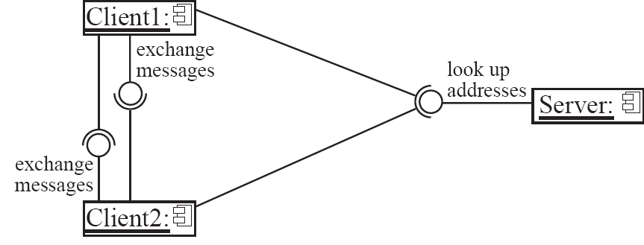
- Một hệ thống phân tán kiểu Client–Server + Client–Client.
Client1 & Client2
→ Hai chương trình chạy trên hai máy khác nhau
→ Có thể trao đổi message trực tiếp với nhau
Server
→ Đóng vai trò trung tâm tra cứu (look up addresses)
→ Giúp client tìm địa chỉ của nhau
Exchange messages
→ Sau khi biết địa chỉ, các client giao tiếp trực tiếp
→ Không cần đi qua server nữa
Ý nghĩa kiến trúc:
Server không xử lý toàn bộ dữ liệu
Server chỉ hỗ trợ định danh / tra cứu
Giảm tải cho server
17.
Distributed Architecture & các nguyên lý thiết kế:
1️. Divide and Conquer (Chia để trị)
→ Chia hệ thống thành Client và Server
→ Mỗi bên có thể phát triển độc lập
2️. Increase Cohesion (Tăng tính kết dính)
→ Server tập trung cung cấp một nhóm dịch vụ rõ ràng cho client
→ Không làm việc lộn xộn
3️. Reduce Coupling (Giảm phụ thuộc)
→ Thường chỉ có một kênh giao tiếp
→ Trao đổi message đơn giản, giảm phụ thuộc lẫn nhau
4️. Increase Abstraction (Tăng trừu tượng)
→ Mỗi thành phần phân tán là một abstraction tốt
→ Không cần biết chi tiết bên trong của nhau
6️. Increase Reuse (Tăng tái sử dụng)
→ Có thể dùng framework sẵn có để xây hệ thống phân tán
→ Nhưng client–server thường gắn chặt với bài toán cụ thể, nên khó tái sử dụng hoàn toàn.
7️ .Design for Flexibility (Thiết kế linh hoạt)
→ Dễ mở rộng hệ thống
→ Có thể thêm server hoặc client mới mà không phải sửa toàn bộ
9️. Design for Portability (Dễ chuyển nền tảng)
→ Có thể viết client cho nền tảng mới (mobile, web, OS khác)
→ Không cần thay đổi server
10. Design for Testability (Dễ kiểm thử)
→ Client và Server test riêng biệt
→ Dễ phát hiện lỗi, ít ảnh hưởng dây chuyền
1️1. Design Defensively (Thiết kế phòng thủ)
→ Kiểm tra chặt chẽ message gửi – nhận
→ Tránh dữ liệu sai, tấn công, hoặc lỗi lan rộng

18. Broker Architectural Pattern(Mô hình kiến ​​trúc của nhà môi giới)
Phân tán hệ thống một cách “trong suốt”
→ Các thành phần có thể nằm trên những máy khác nhau
→ Nhưng lập trình viên không cần quan tâm chúng ở đâu
Gọi phương thức từ xa như gọi cục bộ
→ Một object có thể gọi method của object khác
→ Không cần biết object kia chạy trên máy khác
CORBA
→ Là chuẩn mở nổi tiếng hỗ trợ kiến trúc Broker
→ Dùng để xây hệ thống phân tán kiểu này
19. 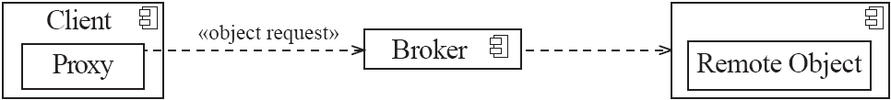
Client gọi một object ở xa mà không cần biết nó nằm ở đâu
Luồng hoạt động:
1️Client gọi method của Proxy
2️Proxy gửi yêu cầu đến Broker
3️Broker chuyển yêu cầu tới Remote Object
4️Kết quả được trả ngược lại theo đường cũ
20. Broker Architecture & các nguyên lý thiết kế:
Divide and Conquer (Chia để trị)
→ Các remote object có thể thiết kế và phát triển độc lập
→ Không phụ thuộc trực tiếp client
Increase Reusability (Tăng khả năng tái sử dụng)
→ Remote object có thể thiết kế tổng quát
→ Dùng cho nhiều hệ thống khác nhau
Increase Reuse (Tái sử dụng lại cái có sẵn)
→ Có thể dùng lại remote object do người khác xây dựng
Design for Flexibility (Linh hoạt)
→ Có thể cập nhật Broker
→ Hoặc Proxy có thể kết nối sang remote object khác mà client không cần đổi
Design for Portability (Dễ chuyển nền tảng)
→ Viết client cho nền tảng mới
→ Vẫn dùng chung Broker và remote object trên nền tảng khác
Design Defensively (Thiết kế phòng thủ)
→ Remote object có thể kiểm tra dữ liệu đầu vào chặt chẽ
→ Giảm lỗi và tăng an toàn
20. The Transaction-Processing architectural pattern
Mẫu kiến trúc dùng cho các hệ thống xử lý nhiều giao dịch (transaction) liên tiếp
Hệ thống đọc các input lần lượt
Mỗi input là một transaction
Transaction Dispatcher: Thành phần trung tâm
→ Quyết định xử lý transaction như thế nào
Chuyển transaction cho component phù hợp
21.
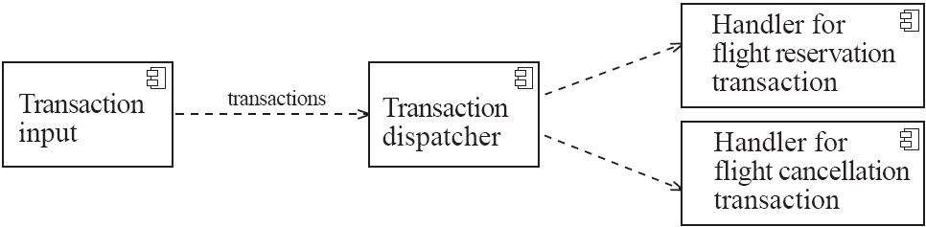
Transaction input
→ Nơi nhận các yêu cầu từ người dùng
→ Mỗi yêu cầu là một giao dịch
Transaction dispatcher
→ Thành phần điều phối
→ Xác định loại giao dịch là gì
Handler for flight reservation transaction
→ Xử lý giao dịch đặt vé máy bay
Handler for flight cancellation transaction
→ Xử lý giao dịch hủy vé máy bay
Luồng hoạt động:
1️Hệ thống nhận transaction input
2️Giao dịch được gửi đến dispatcher
3️Dispatcher chuyển giao dịch đến handler phù hợp
4️Handler xử lý và cập nhật dữ liệu
21. Transaction-Processing Architecture & các nguyên lý thiết kế:
Divide and Conquer (Chia để trị)
→ Mỗi transaction handler là một phần riêng
→ Có thể giao cho các lập trình viên khác nhau làm độc lập
Increase Cohesion (Tăng tính kết dính)
→ Mỗi handler chỉ xử lý một loại giao dịch
→ Rõ ràng, tập trung, dễ hiểu
Reduce Coupling (Giảm phụ thuộc)
→ Dispatcher tách rời khỏi các handler
→ Các handler không phụ thuộc trực tiếp vào nhau
Design for Flexibility (Linh hoạt)
→ Thêm loại giao dịch mới chỉ cần thêm handler mới
→ Không phải sửa nhiều phần cũ
Design Defensively (Thiết kế phòng thủ)
→ Có thể kiểm tra dữ liệu chặt chẽ
→ Kiểm tra ở từng handler và/hoặc ở dispatcher để bắt lỗi sớm
22. Pipe-and-Filter Architectural Pattern: Mẫu kiến trúc trong đó dữ liệu chảy liên tục qua một chuỗi các bộ xử lý (filters), được nối với nhau bằng ống dẫn (pipes).
Dữ liệu ở dạng đơn giản
→ Dễ truyền giữa các bước
Mỗi filter biến đổi dữ liệu theo một cách
→ Mỗi bước làm một việc riêng
Dữ liệu liên tục được đưa vào pipeline
→Xử lý theo luồng, không phải từng lệnh rời rạc
Các filter có thể chạy song song
→ Tăng hiệu năng
Kiến trúc rất linh hoạt
→ Có thể:
Bỏ bớt filter
Thay filter khác
Thêm filter mới
Đổi thứ tự các filter
23.
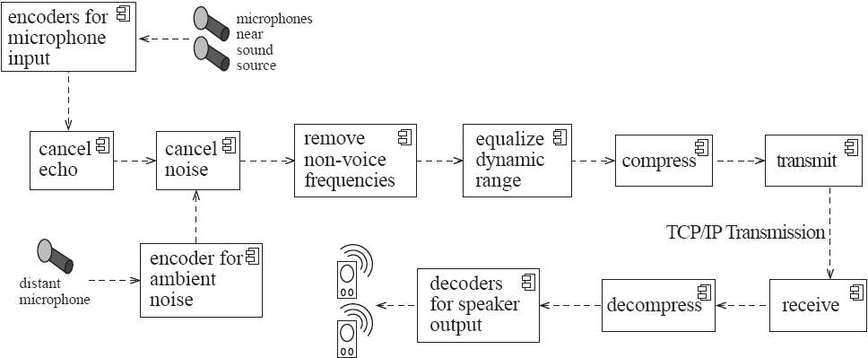
pipeline xử lý âm thanh theo mô hình Pipe-and-Filter
Luồng xử lý (từ trái sang phải):
1️Microphones → Encoders
→ Thu âm từ micro (gần & xa) và mã hóa tín hiệu
2️Cancel echo
→ Khử tiếng vọng (echo)
3️ Cancel noise
→ Loại bỏ tạp âm môi trường
4️ Remove non-voice frequencies
→ Lọc bỏ tần số không phải giọng nói
5️ Equalize dynamic range
→ Cân bằng âm lượng (to/nhỏ)
6 Compress
→ Nén dữ liệu âm thanh
7️Transmit (TCP/IP)
→ Gửi dữ liệu qua mạng
8️ Receive → Decompress
→ Nhận và giải nén âm thanh
9️Decoders → Speaker output
→ Giải mã và phát ra loa
24. Pipe-and-Filter Architecture & các nguyên lý thiết kế:
1️Divide and Conquer (Chia để trị)
→ Mỗi process/filter là một phần độc lập
→ Có thể thiết kế và phát triển riêng
2️ Increase Cohesion (Tăng tính kết dính)
→ Mỗi filter chỉ làm một chức năng cụ thể
→ Rất rõ ràng và tập trung
3️ Reduce Coupling (Giảm phụ thuộc)
→ Mỗi filter chỉ có 1 đầu vào và 1 đầu ra
→ Không phụ thuộc chi tiết của filter khác
4️ Increase Abstraction (Tăng trừu tượng)
→ Filter che giấu cách xử lý bên trong
→ Chỉ quan tâm dữ liệu vào/ra
5️ Increase Reusability (Tăng khả năng tái sử dụng)
→ Một filter có thể dùng lại trong nhiều pipeline khác
6️ Increase Reuse (Tận dụng cái có sẵn)
→ Có thể lấy filter có sẵn để gắn vào pipeline
→ Không cần viết mới
7️ Design for Flexibility (Thiết kế linh hoạt)
→ Hệ thống rất linh hoạt vì có thể:
Thêm filter mới
Bỏ filter không cần
Thay filter khác
Đổi thứ tự các filter
👉 Không ảnh hưởng các filter còn lại
10 Design for Testability (Dễ kiểm thử)
→ Mỗi filter là một khối độc lập
→ Có thể test riêng từng filter với dữ liệu vào/ra rõ ràng
1️1. Design Defensively (Thiết kế phòng thủ)
→ Mỗi filter kiểm tra chặt chẽ dữ liệu đầu vào
→ Hoặc dùng Design by Contract (điều kiện trước – sau)
→ Ngăn lỗi lan sang các bước khác
25.
MVC là mẫu kiến trúc dùng để tách giao diện người dùng (UI) ra khỏi xử lý dữ liệu và logic của hệ thống.
3 thành phần chính:
Model
→ Chứa dữ liệu và logic nghiệp vụ
→ Ví dụ: User, Order, Product
→ Không quan tâm giao diện
View
→ Chịu trách nhiệm hiển thị dữ liệu cho người dùng
→ Lấy dữ liệu từ Model để vẽ giao diện
Controller
→ Xử lý tương tác của người dùng (click, nhập liệu)
→ Gọi Model để xử lý
→ Chọn View để hiển thị kết quả
26.
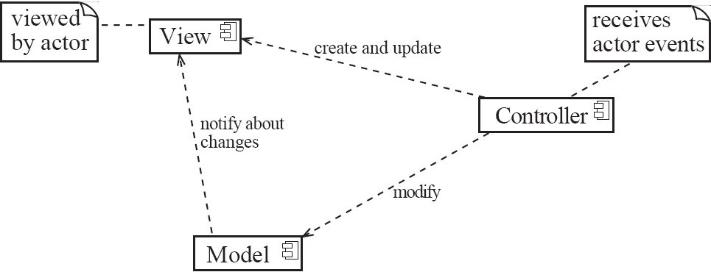
Model – View – Controller phối hợp với nhau khi người dùng tương tác hệ thống.
Người dùng tương tác với View
Sự kiện được gửi đến Controller
Controller modify Model
Model notify View về thay đổi
View cập nhật lại giao diện
27. ví dụ MVC trong kiến trúc Web
View
→ Sinh mã HTML
→ Trình duyệt (browser) chỉ việc hiển thị HTML đó cho người dùng
2️Controller
→ Nhận và xử lý HTTP request (đặc biệt là HTTP POST) từ browser
→ Phân tích dữ liệu người dùng gửi lên (form, button, input)
→ Quyết định gọi Model nào và trả View nào
3️Model
→ Quản lý dữ liệu và nghiệp vụ
→ Ví dụ: xử lý đăng nhập, lưu đơn hàng, truy vấn database
28. MVC Architecture & các nguyên lý thiết kế:
1️. Divide and Conquer (Chia để trị)
→ Model – View – Controller là 3 phần tách biệt
→ Có thể thiết kế và phát triển tương đối độc lập
2️. Increase Cohesion (Tăng tính kết dính)
→ Mỗi phần tập trung đúng vai trò của mình
→ Tốt hơn việc gộp View và Controller chung một tầng UI
3️. Reduce Coupling (Giảm phụ thuộc)
→ Giao tiếp giữa Model – View – Controller ít và rõ ràng
→ Không phụ thuộc chồng chéo
6️. Increase Reuse (Tăng tái sử dụng)
→ View và Controller tận dụng nhiều component UI có sẵn
→ Ví dụ: button, form, table
7️ Design for Flexibility (Linh hoạt)
→ Dễ thay đổi giao diện
→ Chỉ cần sửa View, Controller hoặc cả hai, không ảnh hưởng Model
10. Design for Testability (Dễ kiểm thử)
→ Có thể test logic nghiệp vụ (Model) riêng
→ Không cần giao diện
29. Service-Oriented Architectural Pattern là tổ chức hệ thống thành các dịch vụ (services) độc lập, giao tiếp với nhau qua interface được định nghĩa rõ ràng.
Hệ thống = tập hợp các service
→ Mỗi service làm một chức năng cụ thể
Giao tiếp qua interface chuẩn
→ Không cần biết bên trong service được cài đặt thế nào
Web Services (trong môi trường Internet)
→ Service truy cập qua Internet
→ Có thể kết hợp nhiều service để tạo hệ thống hoàn chỉnh
Dùng chuẩn mở để giao tiếp
→ Ví dụ: XML (thường đi kèm SOAP/HTTP)
30.
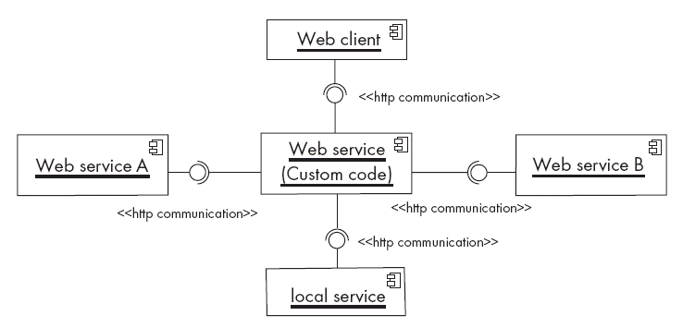
1️ Web client
→ Người dùng thao tác trên trình duyệt / app
→ Gửi HTTP request (GET/POST) lên hệ thống
2️ Web service (Custom code)
→ Nhận request từ Web client
→ Đóng vai trò điều phối (orchestrator)
→ Xử lý logic chính và quyết định cần gọi service nào
3️ Gọi các service liên quan
Gọi Web service A qua HTTP
Gọi Web service B qua HTTP
Gọi Local service (nội bộ)
4️ Các service xử lý độc lập
→ Mỗi service xử lý một chức năng riêng
→ Trả kết quả về cho Web service trung tâm
5️ Web service tổng hợp kết quả
→ Kết hợp dữ liệu từ nhiều service
→ Tạo response cuối cùng
6️ Trả kết quả về Web client
→ Web client nhận response
→ Hiển thị kết quả cho người dùng
31. Service-Oriented Architecture (SOA) & các nguyên lý thiết kế:
1️ Divide and Conquer (Chia để trị)
→ Ứng dụng được tạo từ nhiều service độc lập
→ Mỗi service có thể thiết kế, phát triển riêng
2️ Increase Cohesion (Tăng tính kết dính)
→ Mỗi Web service tập trung vào một chức năng rõ ràng
→ Thường được tổ chức theo các tầng
3️ Reduce Coupling (Giảm phụ thuộc)
→ Các service kết nối lỏng lẻo
→ Giao tiếp qua interface/HTTP, không phụ thuộc cài đặt
5️ Increase Reusability (Tăng khả năng tái sử dụng)
→ Một Web service có thể dùng cho nhiều ứng dụng khác nhau
6️ Increase Reuse (Tận dụng lại dịch vụ có sẵn)
→ Ứng dụng Web thường ghép từ các Web service đã tồn tại
8️ Anticipate Obsolescence (Chống lỗi thời)
→ Service cũ có thể thay bằng service mới
→ Không ảnh hưởng đến các ứng dụng đang dùng service đó
9️ Design for Portability (Dễ chuyển nền tảng)
→ Một service có thể chạy trên bất kỳ nền tảng nào
→ Chỉ cần tuân theo các chuẩn (HTTP, XML/JSON, SOAP/REST)
10 Design for Testability (Dễ kiểm thử)
→ Mỗi service test độc lập
→ Không cần toàn bộ hệ thống chạy cùng lúc
1️1️ Design Defensively (Thiết kế phòng thủ)
→ Service phải kiểm tra chặt chẽ dữ liệu đầu vào
→ Vì nhiều ứng dụng khác nhau có thể gọi cùng một service
→ Tránh lỗi và tấn công

